به نام خدا
گزارش روز سوم نشست تخصصی "بازشناسی فرآیندهای طراحی معماری در هورامان"
با موضوع: کارگاه معماری خشکه چین
تاریخ برگزاری: 10 خرداد 1395
محل برگزاری: هه وار به نه ن
برگزار کنندگان: استانداری استان کردستان با همکاری دانشکده معماری پردیس هنرهای زییا دانشگاه تهران و تیم پژوهشی منظر فرهنگی هورامان
نگارندگان :لاله رمضانی –مهدیار نظام
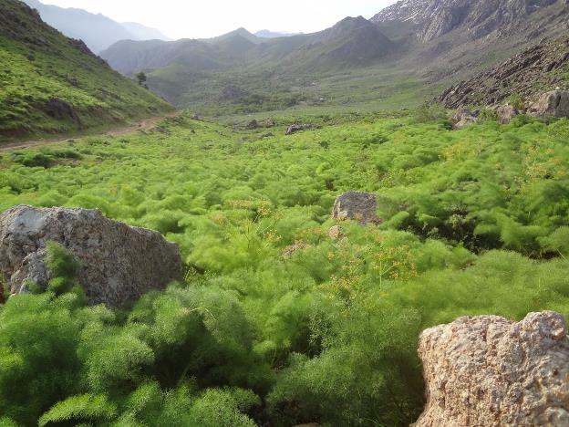
هه وار به نه ن - اردیبهشت 1394- دید از غرب به شرق-عکس از نگارندگان

در روز سوم و پایانی نشست تخصصی "بازشناسی فرآیندهای طراحی معماری در هورامان" شرکت کنندگان در این رویداد علمی با حضور در محل هه وار به نه ن ضمن بازدید از شیوه های زیست و کشاورزی مردم محلی در مناطق ییلاقی، به مستندنگاری یک کارگاه زنده معماری خشکه چین با حضور استادکاران محلی منطقه پرداختند و از نزدیک شیوه های ساخت و استقرار این نوع معماری را مورد مشاهده فنی خود قراردادند.
«سكونت گاه‌ها در هه وار نظمي مشخص ندارند و اغلب به صورت پراكنده و در حاشيه باغات و زمين‌هاي زراعتي و يا در نقاطي كه زمين سنگي است و كاربرد كشاورزي ندارد، بنا شده‌اند.
ديوار خانه‌ها سنگي به صورت خشكه چين است و سقف را با تيرهاي چوبي مي‌پوشانند و روي آن را كاهكل مي‌كشند. تعدادي از خانه‌ها در ييلاق دو طبقه است كه در طبقه دوم آنها ايوان دارد و سقف آن را با شاخ و برگ درختان پوشانده‌اند. خانه‌هايي كه بر روي صخره‌ها بنا شده، غالباً در كنار درختان خوردو (بلوط و سقز) است و خانوارها از سايه آنها به عنوان سايه بان استفاده مي‌كنند.
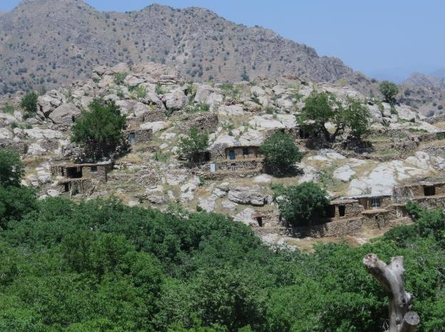
ساخت خانه در کنار درختان خودرو (بلوط و سقز) بر روی صخره ها - هه وار به نه ن، خرداد 95 - عکس از نگارندگان
خانه‌هايي كه در مجاورت صخره‌ها بنا شده، از صخره به عنوان يك يا دو ديوار استفاده شده است. خانه‌هايي كه در شيب كوه بنا شده‌اند همانند روستا پلكاني است. سنگ، چوب، كاه گل، پلاستيك و برزنت و برگ و شاخه‌هاي درختان مصالحي است كه در ساختن سكونت‌گاه‌هاي ييلاقي به كار مي‌رود.
معمولاً هر خانه دو اتاق دارد كه سقف يكي را با شاخ و برگ درختان پوشانده‌اند و خانواده‌ها اغلب در اين اتاق زندگي مي‌كنند و سقف ديگري از كاه گل است و براي استفاده در مواقع بارندگي و ضمناً به عنوان انبار هم محسوب مي‌شود. پوشش كف اتاقها، فرش يا گليم و يا موكت است و هردو اتاق براي پختن نان اجاق دارند.
با فرو كردن دو چوب مابين سنگ‌هاي ديوار اتاق و قرار دادن تخته‌اي روي آن طاقچه درست كرده‌اند و بر روي آن وسايل مورد نياز به خصوص ظرف و دارو مي‌گذارند. روي كاهگل پشت بام را قشر نازكي گل گچ كشيده‌اند براي خشك كردن گوجه فرنگي، بادمجان، ذرت قرمز، سبزيجات، توت، برگ مو، انگور و بلال.» (مونوگرافی روستای هورامان تخت، فرهاد ورهرام، 1378)

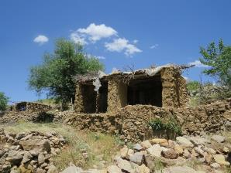
اغلب خانه ها در هه وار دو اتاق دارند، بکی برای زندگی، دیگری به عنوان انبار- هه وار به نه ن، خرداد 95 - عکس از نگارندگان
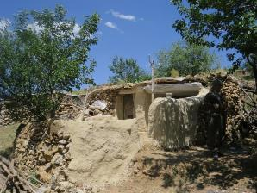استفاده از اندود گل گچ در نمای بیرونی و بام خانه - هه وار به نه ن، خرداد 95 - عکس از نگارندگان

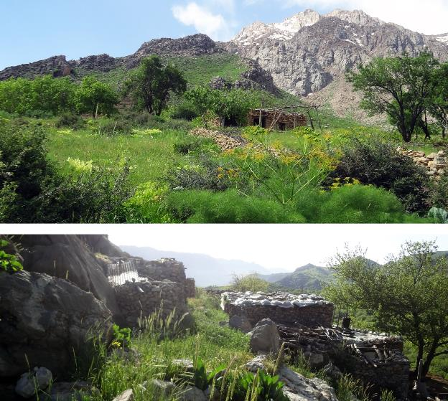
بالا: قرار گیری سكونت گاه‌ها در به صورت پراكنده در حاشيه باغات و زمين‌هاي زراعتي - پایین: قرار گیری سكونت گاه‌ها در نقاطي كه زمين سنگي است و كاربرد كشاورزي ندارد - هه وار به نه ن، اردیبهشت 94 - عکس ها از نگارندگان
در هه وار به دلیل محدود بودن زمان زندگی، از نیمه فصل بهار تا اوایل پاییز، مردم هورامان خانه های خود را به گونه ای برپا می کنند تا در زیر برف سنگین زمستان و همچنین در برابر اصابت بهمن های متعدد با کمترین میزان آسیب رو به رو شود و همچنین بتوانند در اوایل شروع فصل کوچ، در کمترین زمان ممکن و با صرف کمترین هزینه آن را مرمت کنند.

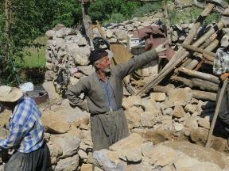شکسته شدن تیر های چوبی در اثر سنگینی برف و پوسیدگی ناشی از عدم رسیدگی به بنا در طول 10 سال- هه وار به نه ن، خرداد 95 - عکس از نگارندگان مرمت اندود بام توسط زنان روستا در هه وار به نه ن- خرداد 95 - عکس از نگارندگان

از مهمترین شرایط ساخت مسکن در منطقه هه ورا، وجود زمین سنگلاخی است. به گونه ای که بتوان از طریق حفر زمین علاوه بر قرار دادن بنا در دل شیب و محفوظ کردن آن در برابر اصابت بهمن سنگ مورد نیاز برای بر پا کردن دیوارها را نیز تامین کرد. در هه وار به نه ن به دلیل استخراج سنگ خانه ها از بستر و عدم امکان دسترسی به معادن سنگ لایه ای در کنار روستا، خانه ها سیمای متفاوت تری نسبت به خانه های روستایی دارند.
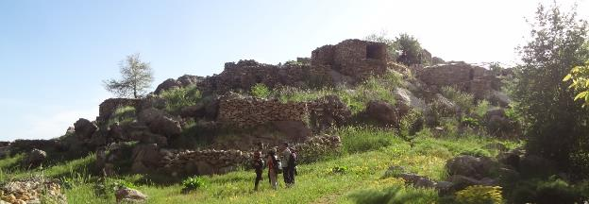
استقرار خانه در مناطق سنگلاخی در هه وار به نه ن به جهت تامین سنگ مورد نیاز برای ساخت - هه وار به نه ن، خرداد 95 - عکس از نگارندگان
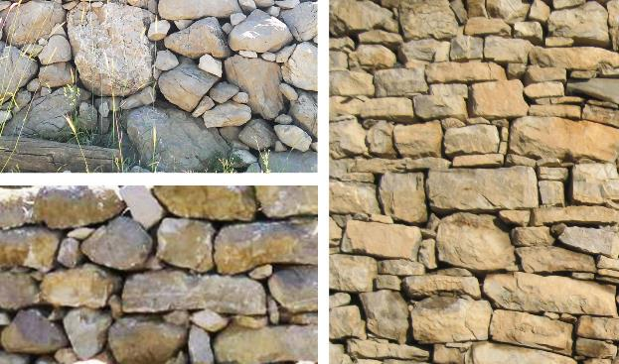
نمای دیوارهای خشکه چین، راست: روستای هورامان تخت، بهمن 94 - چپ: هه وار به نه ن، خرداد 95 - عکس ها از نگارندگان
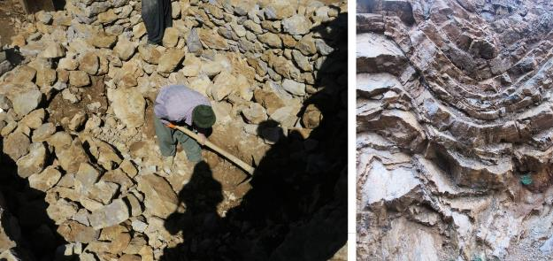
تفاوت نوع سنگ مورد استفاده در ساخت خانه های مسکونی در داخل روستا و هه وار به نه ن، راست: معدن سنگ لایه ای در نزدیکی روستا، آبان 94 - چپ: استخراخ سنگ از محل ساخت بنا در هه وار به نه ن، خرداد 95 - عکس ها از نگارندگان
از خصوصیات بارز مردم هورامان شناخت طبیعت و سازگاری با آنست. آنها با گرم شدن نسبی هوا به مناطق ییلاقی (هه وار) در بالا دست دامنه های کوهستان کوچ می کنند و این به خاطر خنکای هوای این مناطق در فصل بهار و تابستان می باشد. انسان هورامی خود را جا به جا می کند بجای آنکه در مقابله با طبیعت باشد و با صرف انرژی از وسایل خنک کننده قدیمی یا جدید استفاده کند. از این روی خانه هایشان در هه وار درب و پنجره چوبی ندارند. ورودی خانه را با ایجاد یک روزن بزرگ در دیوار سنگی و پنجره ی آن را از طریق یک یا چند روزن بسیار کوچک ایجاد می کنند و اینگونه تغییرات جوی کوتاه مدت را نیز بجان می خرند و نهایتا در صورت نیاز با جداره ای نازک و موقتی آن را کنترل می کند.
این از دیگر ویژگی خانه های هه وار می باشد که آن را از خانه های داخل روستا جدا می کند. و از دلایل این کار می توان به عدم نیاز به باز شو در فصل بهار و تابستان در هه وار به خاطر هوای مطبوع و خنک آن و همچنین امکان بالای پوسیدگی درب و پنجره چوبی در زمستان ها در زیر انباشت برف و رطوبت ناشی از ذوب آن اشاره کرد.
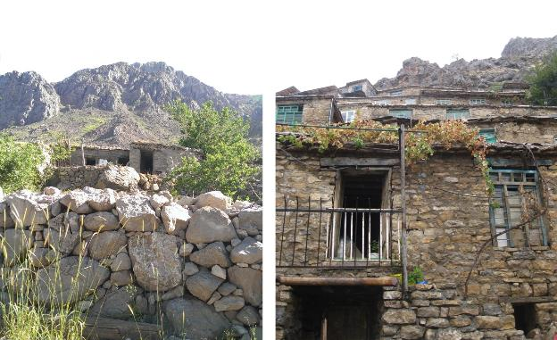
راست: استفاده از درب و پنجره چوبی در روستای هورامان تخت، آبان 94 - چپ: عدم استفاده از درب و پنجره چوبی به عنوان باز شو در هه وار به نه ن، خرداد 95 – عکس از نگارندگان
در هه وار یک پرچین سنگی خشکه چین در حدود یک متر حیاط های کوچک هر خانه را از پیاده راه های میان منازل و همچنین زمین های زارعی و باغی جدا می کند. در فضای محصور مقابل هر خانه درختی کاشته شده است. و گاهی اوقات اجاق خانه نیز در این بخش برپا می شود. و به همین شیوه نیز در کنار هر خانه محلی برای نگهداری دام ها ایجاد می کنند.
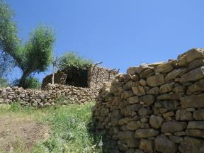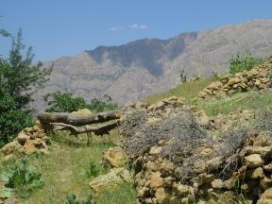
پرچین های سنگی خشه چین، راست: تعریف کننده حیاط خانه - چپ: محل نگهداری دام ها ، خرداد 95، عکس از نگارندگان
سقف هر خانه به بلندای قامت یک انسان در حالی که می تواند دست خود را به راحتی بالای سر برد ساخته می شود. رفیع بودن بیش از حد خانه موجب زحمت بسیار به هنگام حفر بستر زیر آن است و در این صورت دیگر در برابر بهمن محفوظ نخواهد بود. برای افزایش تحمل سقف در زیر فشار برف سنگین زمستان تیر های اصلی را از چوب درختان بادام، گردو و یا توت اتخاب می کنند؛ زیرا علاوه بر تراکم مناسب و استحکام کافی زیر فشار برف، در مقابل رطوبت نیز بسیار مقاوم هستند؛ سپس تیر های فرعی با دهانه هایی کمتر از یک متر بر روی تیر اصلی نشانده می شوند و پس از گذرانده شدن چهار مرحله دیگر سقف کامل می گردد. این چهار مرحله به ترتیبی که در زیر بیان می شود به اجرا در می آیند.
- قرار گیری شاخه های درختان بر روی تیر های فرعی به جای استفاده از شیوه تخته کوبی رایج در داخل روستا و همچنین استفاده از برگ بلوط، ساقه ی ذرت و یا درخچه ای بنام "ته رینه" به صورت تازه بر روی شاخه ها برای پوشاندن روزنه های باقی مانده در میان آن ها
- چیدن سنگ های نازک به وسعت یک کف دست بر روی لایه چوبی زیرین و آماده سازی بام برای ریختن ملات کاه گل
- استفاده از ملات کاه گل برای عایق بندی بام در برابر نفوذ آب باران و رطوبت ناشی از آب شدن برف
- استفده از خاک خشک در لایه آخر برای تثبیت کاه گل و جلوگیری از شسته شدن آن در هنگام بارش باران
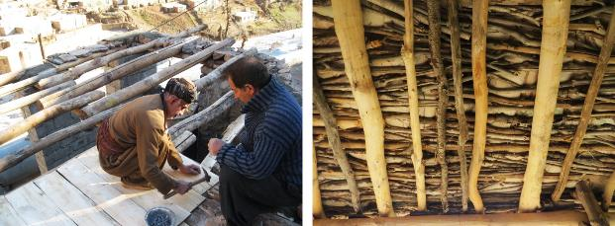
راست: چیده شدن شاخه های درختان بر روی تیر های فرعی برای ایجاد سقف در مناطق هه وار نشین، هه وار به نه ن، خرداد 95 - چپ: استفاده از شیوه تخته کوبی بر روی تیر های فرعی در داخل روستا، روستای ژیوار بهمن 94 – عس ها از نگارندگان
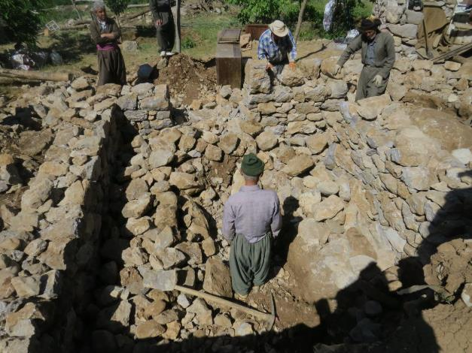
بالا بردن دیوار های بار بر توسط استاد کار بومی با استفاده از سنگ های استخراج شده از بستر

